ГБПОУ «Смоленское областное музыкальное училище
имени М. И. Глинки»

1958 – 2018

ПРЕДМЕТНО– ЦИКЛОВАЯ КОМИССИЯ
«ОРКЕСТРОВЫЕ СТРУННЫЕ ИНСТРУМЕНТЫ»
60лет

Г. Смоленск

Смоленское областное музыкальное училище было открытов 1958 году (приказ Областного управления культуры от 7 января 1958 г.). Исполняющим обязанности директора был назначен Ковалёв Виктор Герасимович.С 03.07. 1958 года штатным директором стал Рощенко Владимир Григорьевич.
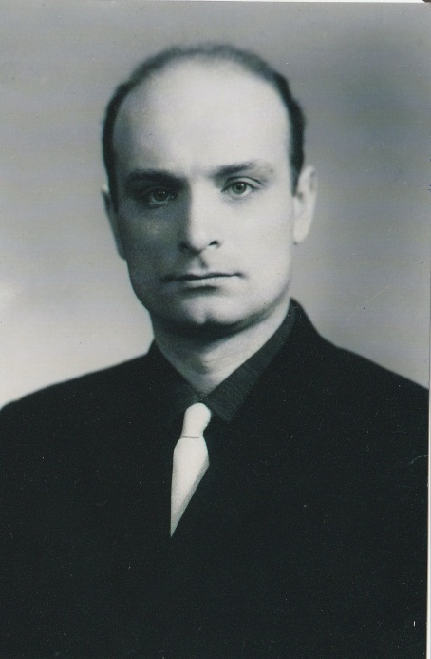В 1958-59 учебном годуна струнном отделенииначал свою трудовуюдеятельностьКочергин Альберт Александрович, выпускник Тбилисской консерватории (ученик преподавателя Шиукашвили Л. Н.). Он преподавалкласс скрипки и камерного ансамбля, а также былпервым завучем училища (с 01.09.1958). Кочергин А. А работал в училище и в ДМШ имени М. И. Глинки (был руководителем и дирижёром струнного оркестра) и проводил репетиции с городским любительским оркестром.Замечательный молодой преподаватель,великолепно владея своим инструментом,он передавал своим ученикам лучшиетрадиции скрипичной школы, заложенные его педагогами.
На фото: Кочергин А. А.
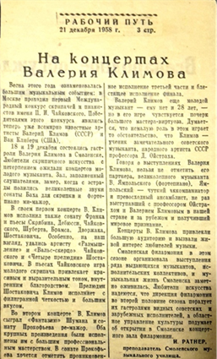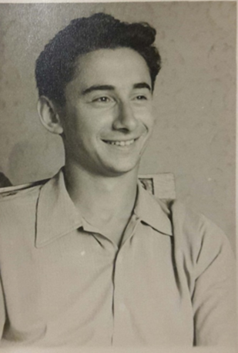Ратнер Исаак Абрамович, 1931 года рождения, выпускник Саратовской консерватории по классу скрипки (1958 г.), обучался у профессора Наума Абрамовича Гольденберга и по распределению был направлен в Смоленск. Ратнер И. А. педагогическую работу в классе с учениками совмещал с воспитательной деятельностью в должности классного руководителя. Также, Ратнер И. А. регулярно занимался просветительской деятельностью по популяризации музыкального, в том числе скрипичного искусства, он писал газетные статьиирецензии.В 1961 году Ратнер И. А. переехал в Ленинград, где работал в музыкальной школе № 9 сначала педагогом, потом завучем, потом директором, а также руководил городским ансамблем юных скрипачей и делал переложенияпьес для струнного ансамбля.
Нафото слева:И. А. Ратнер.
Справа: статья И. Ратнерав газете «РП»о гастролях в Смоленске В. Климова,победителя I Международного конкурса скрипачей им. П. И. Чайковского.(Документы из архивадочери - пианистки Киры Ратнер). 21.12.1958 года.
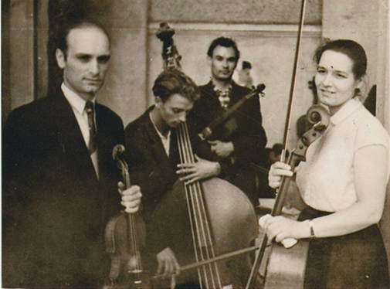С 1958 по 1964 годв Смоленском областном музыкальном училище класс виолончеливозглавлялаТатьяна ВладимировнаСтась, выпускница Тбилисской консерватории /ученица виолончелиста и педагога Цомыка Г. Д./.Летом 1964годаСтась Т. В. вместе смужем Кочергиным А. А. переехали в город Ярославль, где стали работать преподавателями музыкального училища.

На фото:Стась Т. В.

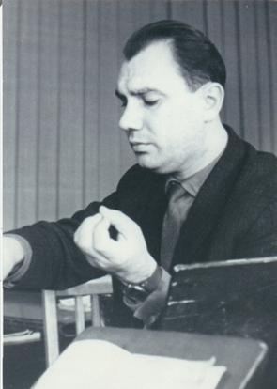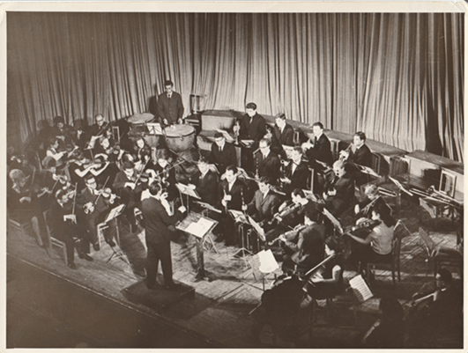Логутов Игорь Фёдорович (1936-1994), выпускник Саратовской консерватории /класс преподавателя В. И. Зайца, Гольденберга Н. А./, начал преподавать в музыкальном училище в 1960 году. Играющий скрипач, о котором тепло отзывался профессор Московской консерватории Д. Ф. Ойстрах.И. Ф. Логутов тяготел к дирижированию. Именно поэтому он, помимо работы в классах скрипки и камерного ансамбля, возглавляет оркестровый класс училища и Городской любительский симфонический оркестр. Под его управлением были исполнены шедевры музыкальной классики, такие как Неоконченная симфония Ф. Шуберта, Концерт для фортепиано с оркестром Э. Грига, Фантазия для хора и оркестра Л. Бетховена, Пятая симфонияП. Чайковского и др. 5 декабря 1964 года Смоленский любительский симфонический оркестр совместно с Городской любительской хоровой капеллой (руководитель В. Г. Рощенко) успешно выступил в Колонном зале Дома Союзов в Москве.
И. Ф. Логутов участвовал в организации постановки и продирижировал исполнением оперы С. Рахманинова «Алеко».
Работая в Смоленске, И. Ф. Логутов продолжал совершенствовать свои навыки дирижера, обучаясь вЛенинградской консерватории.В 1973 году он покидает Смоленск, работает в различных городах России иоседает в городе Петрозаводске, где впоследствии работает в консерватории.

На фото: выступление любительскогосимфонического оркестра в Смоленском драмтеатре в мае 1967 года п/у И. Ф. Логутова. Концертмейстер оркестра В. И. Нюхтилин.
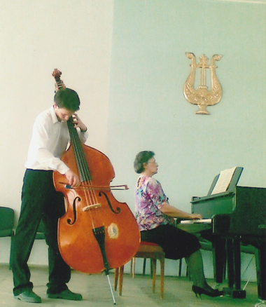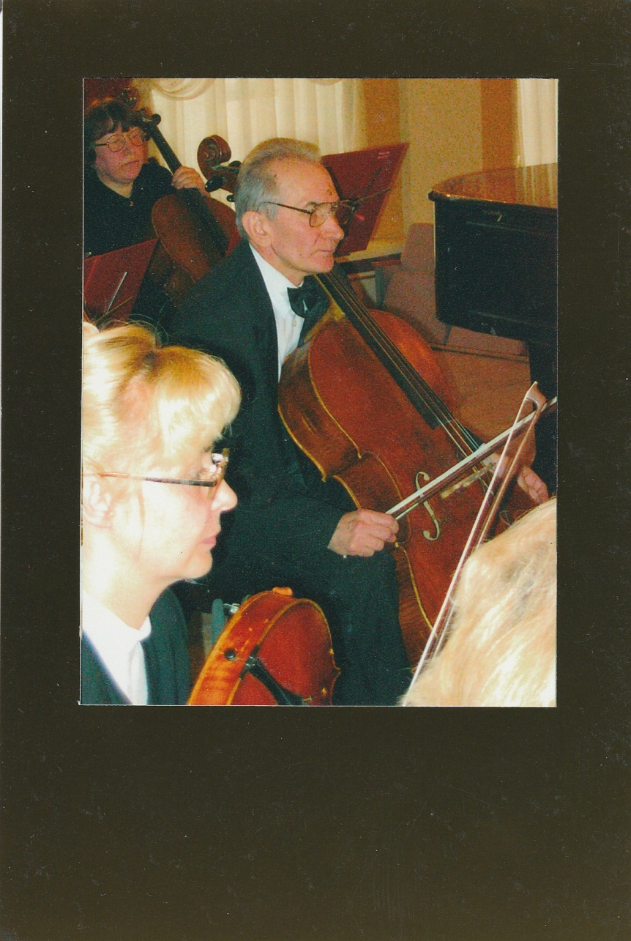Сероштан Владимир Григорьевич, 1938 года рождения, после окончания Московского государственного музыкально-педагогический института имени Гнесиных по специальности у виолончелиста Федорченко А. К., по классу камерного ансамбля у композитора и дирижёраГ. С. Гамбурга,сталпреподавать в Смоленском областном музыкальном училищев1966 году.Онвёл специальность, камерный ансамбльи другие дисциплины профессионального цикла.За это время воспитал группу виолончелистов и контрабасистов, лучшие из которых окончили консерватории и работают в оркестрах России и зарубежья, преподают в различных музыкальных учебных заведениях. Так, например, Т. М. Симонова (ныне Кожевникова), выпускница училища 1974 года по классу виолончели, Лауреат Всероссийского конкурса виолончелистов(1977 г. Минск - отборочный к конкурсу имени П. И. Чайковского)после окончания Ленинградской консерватории и аспирантуры, успешно работает в симфоническом оркестре Мариинского театра в Санкт-Петербурге; В. Н. Мармылёв, контрабасист, окончив Астраханскую консерваторию, работает в Ярославском филармоническом симфоническом оркестре;Л. В.Ржаная,М. А. Алексеева (ныне Доронина) продолжили педагогические традиции В. Г. Сероштанав детских музыкальных школахг. Смоленска.
В. Г. Сероштан преподавательскую работу сочетал с исполнительской деятельностью, играя соло, в камерном дуэте, в трио (ф-но -Т.Е. Сероштан,1скрипка - Д. С. Русишвили, виолончель -В. Г. Сероштан).В. Г. Сероштан работал в музыкальном училище до июля 2013 года с перерывом, в который переходилв камерный оркестрфилармонии концертмейстером группы виолончелей. За исполнительское мастерствоВ. Г. Сероштан был награждён Почётной грамотой Администрации Смоленской области (2008 г.).
На фото: 20.05. 2010 г. Отчётный концерт.Солист Захаров Алексей, студент 1 курса, концертмейстер Т. Е. Сероштан.
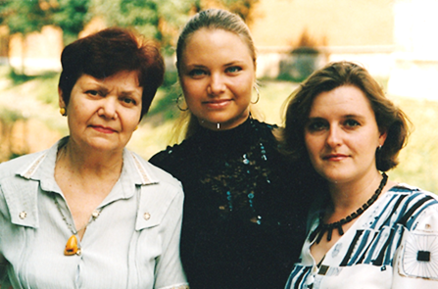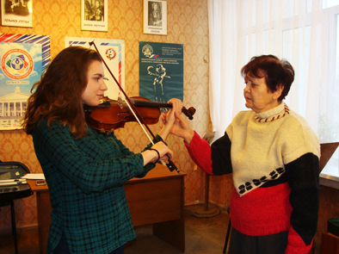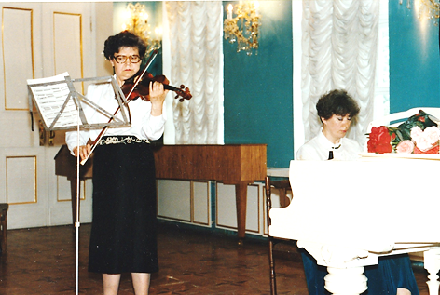Землякова Ольга Николаевна, 1939 года рождения, в Смоленском музыкальном училище начала работать с 1966 учебного года, окончивс отличием Московский государственный музыкально-педагогический институт имени Гнесиных.Землякова О. Н. по специальности училась у выдающихся преподавателей 20-го столетия: в Ташкентской школе-десятилетке при консерватории у Штейна Ильи Исаевича, в Москве – у Глезаровой М. С. (в училище) и у Гарлицкого М. А. (в институте), по классу камерного ансамбля – у крупнейшего музыканта и учёного Б. В. Доброхотова. Землякова О. Н. является Заслуженным работником культуры РФ(С 1995 года), обладателем двух грантов Фонда «Русское исполнительское искусство». Землякова О. Н. воспитала более80выпускников, многие из которых окончили музыкальные ВУЗы и продолжают дело своего учителя, работая в России и за рубежом. Её первые выпускницы 1970 г. Максименко М. В. и Улыбышева Л. В. стали педагогами;А. Левин, выпускник 1991 г.- дирижёр Калужского оркестра;Д. Колобов, выпускник училища 1994 г. и Московской консерватории 2009 г., работает солистом и главным дирижёром филармонического оркестра г. Сантьяго (Чили);Е. Резниченко, выпускница училища 2004 г. и Московской консерватории 2009 г., лауреат Всероссийских и международных конкурсов, трёхкратный победитель Дельфийских игр (в Смоленске, Брянске и Волгограде), работает в Национальном филармоническом оркестре России под руководством В. Т. Спивакова в должности второго концертмейстера. Землякова О. Н. постоянно участвовала в концертах в составе камерного дуэта. В разные годы её партнерами были И. Д. Сегал, И. М. Сергеева, К. В. Баркалова.06.11.2006 г. О. Н. Землякова выступила на музыкальном фестивале «Московская осень». Неоднократный участник ежегодныхГлинкинских декад, 30.05.2011г.онаисполнила скрипичный концерт№6 ШирваниЧалаевас камерныморкестромСмоленской филармонии под управлениемМ.М. Переплеснина в авторском вечере композитора.
На фото вверху: Землякова О. Н. на концерте в Смоленской областной филармонии. 1989 г. На фото слева: Землякова О. Н с Резниченко Еленой,выпускницей 2004 года и Вожлаковой И. И.На фото внизу: Землякова О. Н. со студенткой 1 курса АндреечкинойАнастасией . 23.11.2017г.
С 1973 года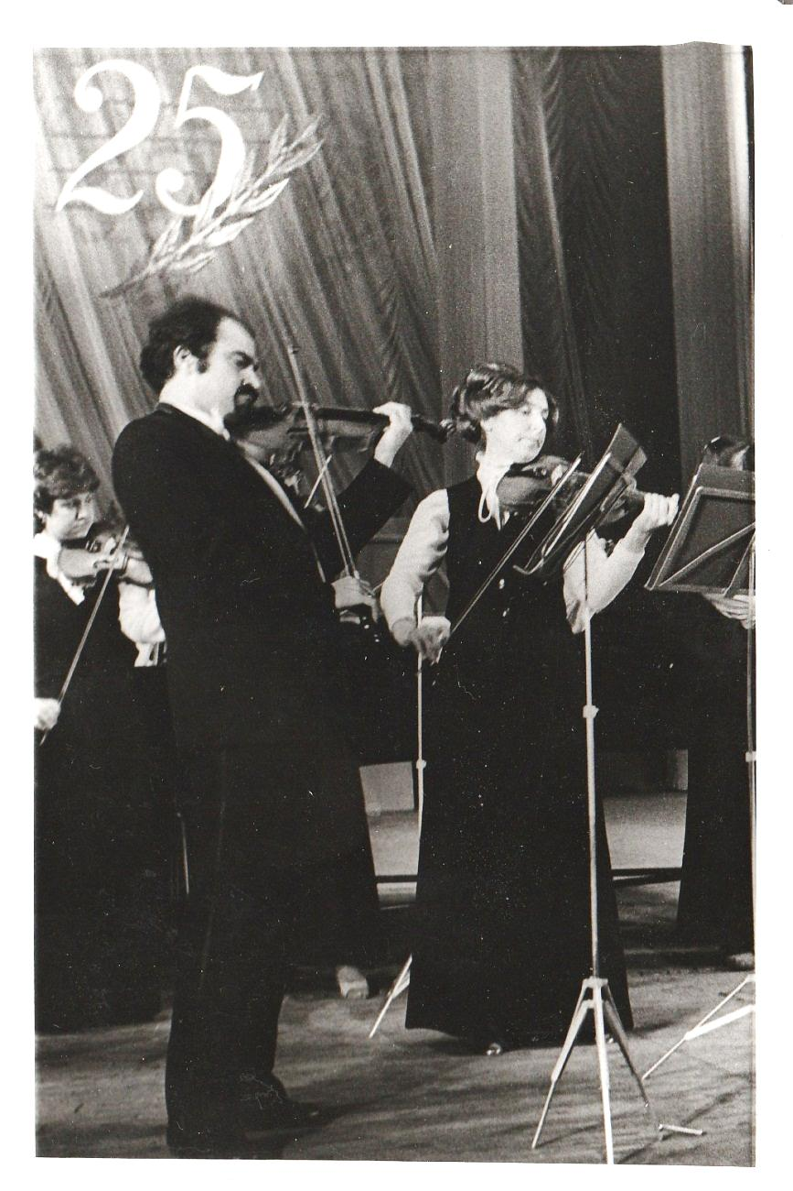на струнном отделении стал преподавать специальность, камерный ансамбль и оркестровый классДавид Сергеевич Русишвили (1949-2006).Д. С. Русишвили, потомственный музыкант, в детстве обучался на скрипке в Тбилисси у Гарри Павловича Окропиридзе, ученика Д. Ф. Ойстраха, и оркестровой игре у Б. Чиаурели; затем в Смоленском музыкальном училище уИ. Ф. Логутова,потом в МГК имени П. И. Чайковского у В. А. Пикайзена по классу скрипки и по дирижированию на факультативе у Лео Гинсбурга.Своё музыкальное образование Д. С. Русишвили завершил в Горьковской консерватории у преподавателя Л. А. Гантман.В 1991 годуД. С. Русишвили переходит в Смоленскую областную филармонию на должность художественного руководителя и главного дирижёра камерного оркестра, получившего статус профессионального (более 10лет камерный оркестр был любительским), а в училище остаётся совместителем. Выпускники класса Д. С. Русишвили окончили ведущие музыкальные ВУЗы и остались в профессии. Например, Березнев И. окончил Санкт-Петербургскую консерваторию; Старостина С., выпускница училища 2000 года, окончила в Москве РАМ имени Гнесиных в 2005 г. Студенческий оркестр под управлением талантливого музыканта Д. С. Русишвили постоянно участвовал в различных городских мероприятиях и концертах, а исполнение «Прощальной симфонии» Й. Гайдна со свечами оставило неизгладимое впечатление.Д. С. Русишвили был ярким скрипачом, его исполнение отличало необычайно тонкая музыкальность и душевная проникновенность. Д. С. Русишвили являлся членом Союза композиторов, хорошо известны такие произведения для детей, как музыкальная сказка для оркестра «Волшебник изумрудного города», цикл из 5-и пьес для скрипки и фортепиано «Приусадебный зоопарк» и др.
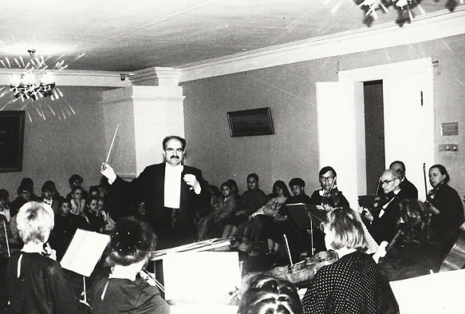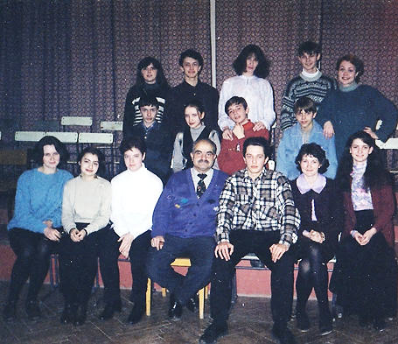
На фото: 01.06.94. Концерт камерного оркестра СмоленскойНа фото: 1997 г. Д. С. Русишвили со
филармонии в Дом-музее М.И. Глинки в селе Новоспасском студентами оркестрового класса
Дирижёр Д. С. Русишвили.(Первые скрипки: В.О. КухалевСмоленского областногомузыкального
-концертмейстер, В.И. Нюхтилин, Ю.Карасик, М. В. Максименко).училища.

В1975 году в училище начинает преподавать альт и камерный ансамбль Татьяна Петровна Петунина, 1949 года рождения,после окончания Московской консерватории по специальности – альт у профессора Страхова Е. В., по квартетному классу у доцента Р. Р.Давидяна. Она является коренной смолянкой,в прошлом- ученицейКочергина А. А. (музыкальная школа), Логутова И. Ф. (Смоленское областное музыкальное училище) и Дубровой Г. А. (Московское музыкальное училище при консерватории имени П. И. Чайковского, ныне Академический музыкальный колледжпри консерватории имени П. И. Чайковского).
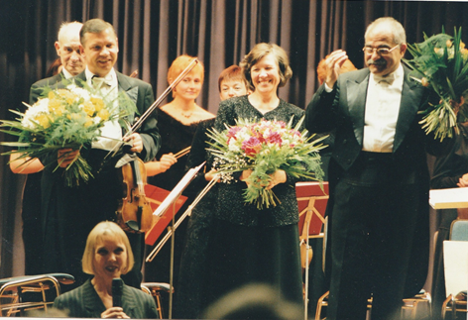Т. П. Петунина разносторонний музыкант, стала заниматься преподавательской, исполнительской и организаторской деятельностью. 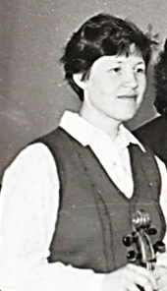Она работала солисткой Смоленской филармонии и выступала в камерном дуэте с И. Д. Сегал (ф-но), потом с И. М. Сергеевой(ф-но), а такжеиграла в трио, квартете, секстете, неоднократно солировала в сопровождении камерного оркестра филармонии под управлением Д. С. Русишвили. Т. П. Петунина выступала на декадах имени М. И. Глинки, нагастрольных концертах в Германии и других.О высоком уровне её исполнения на альте писали в газетах(некоторые из них: газета Рабочий путь от 28.05.78г.; от 06.1979 г., от 08.06.80 г., от 07.06.81г., газета «Вестфаленпост» №80 от 05.04.1993 года /г. Хаген.Германия/ и др.).
Лучшие выпускники Т. П. Петуниной окончили консерватории и стали профессионалами:Шашкова Е. (выпуск 1986 г.) – окончила Саратовскую консерваторию в 1992 году; Кустова Е. (выпуск 1990 г.) - окончила Ленинградскую консерваторию.
На фото: 1995 г. Т. П. Петунина - солистка камерного оркестра под управлением Д. С. Русишвили.

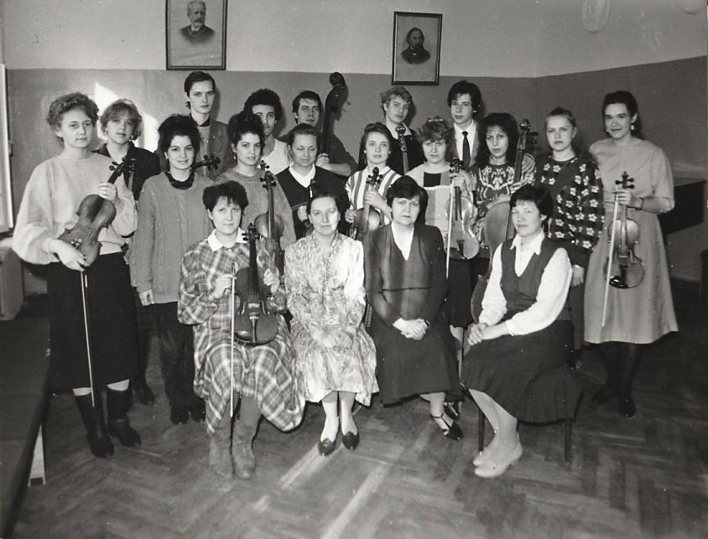С 11.12.87 г. по 19.11.96 г.Т. П. Петунина являлась заместителем директора по учебной части.В Смоленском музыкальном училище имени М. И. ГлинкиТ. П. Петунина проработала до сентября 2006 года, награждена Почётными грамотами и Благодарственными письмамиАдминистрацииСмоленской области.
На фотов 1 ряду справа:Т. П. Петунина,преподаватель и завуч училища, состудентами и преподавателями Оркестровогострунного отделения:заведующей отделениемЗемляковойО. Н. иМ. В. Максименко.Март 1989 г.

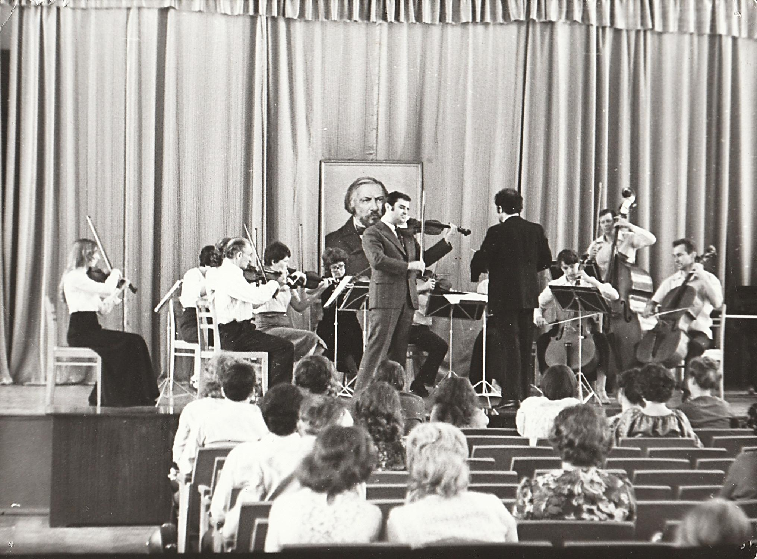В 70-е годы 20 века в Смоленском музыкальном училище преподавал Фрейдин Эдуард Абрамович. Он вёл специальность, камерный ансамбль и методику. Своё первоначальное музыкальное образование он получил в Смоленской ДМШ имени М. И. Глинкиу преподавателейРатнера И. А., В. И. Нюхтилина, продолжил обучение в Смоленском музыкальном училищеу И. Ф. Логутова, потом в Московском музыкальном училище при консерватории имени П. И. Чайковского у Глезаровой М. С.иМосковском государственном музыкально-педагогическом институте имени Гнесиных у профессора Ф. Андреевского.Работая в училище, Э. А. Фрейдин умело сочетал преподавательскую и концертную деятельность. В 1978 году в дни Глинкинской декады он в составе камерного ансамбля исполняет партию 1 –й скрипки в «Большом секстете» М. И. Глинки (Стась Г. В. - 2 скрипка, Т. П. Петунина - альт, В. Г. Сероштан – виолончель, С. Кондрашов – контрабас, И. Д. Сегал – фортепиано).В 1979 году Э. А. Фрейдин переходит на постоянную работу в Смоленскую филармонию. Он выступает как солист и ансамблист с пианисткой Б. Киракозовой.Во второй половине 80-х годов Э. А. Фрейдинс семьёй переезжает в Израиль и работает в камерном оркестре «Классика» в городе Хадеры. Выпускники Э. А. Фрейдина работают по специальности в ДМШ и ДШИ (Так, бывшая его выпускница Максимова Н. А. успешно преподаёт в Рославльской ДМШ имени М. И. Глинки).

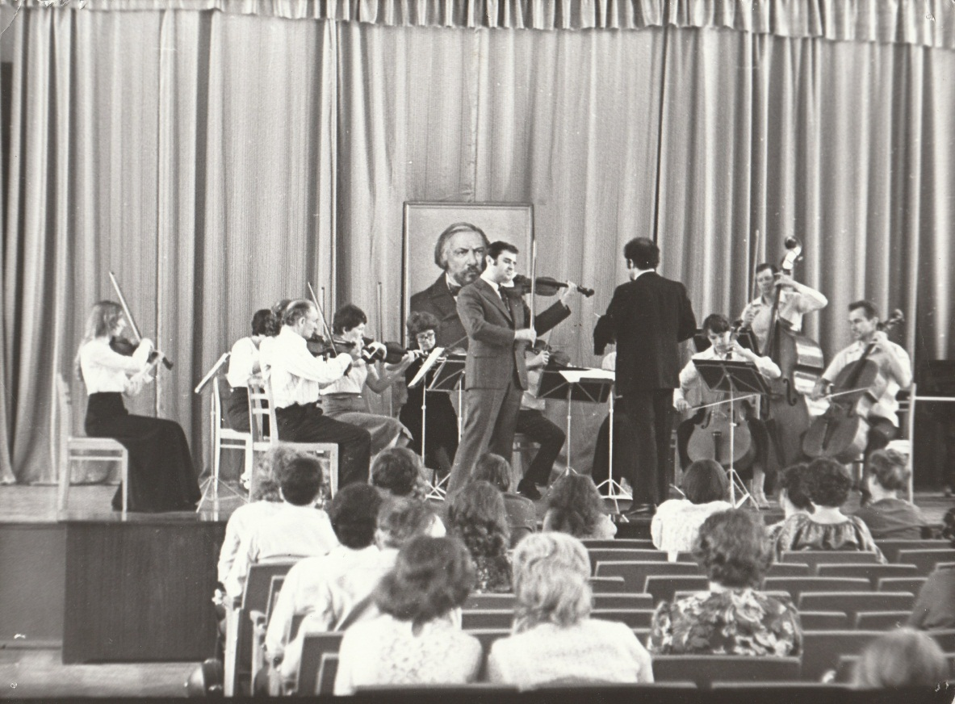

На фото: Выступление городского камерного оркестра под управлением Д. С. Русишвилина концертеXXII музыкального фестиваля, посвящённого 175-летию со дня рождения М. И. Глинки. Солист Э. Фрейдин. Май 1979 г.

В первой половине 70-х годовв музыкальном училище несколько лет преподавал специальность-альт Ставровский В. В.,выпускникСмоленского областного музыкального училища класса преподавателя И. Ф. Логутоваи Алма-Атинской консерватории.
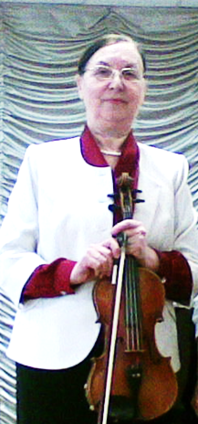Мария Васильевна Максименко,1951 г. р.,работает в Смоленском областном музыкальном училищес 1980 года после окончания Астраханской государственной консерватории (1977 г.) по специальностиуВ. П. Шубного; по квартетному классу у Н. Р. Захарян; по камерному ансамблю у Фурсина и у Г. М. Волковой.М. В. Максименко, председатель ПЦКс 1999 г.,ведётспециальные дисциплины и педагогическую практику, автор ряда статей и методического пособия «Первые месяцы занятий с начинающими» (2005 г.). Музыкальное образованиеМ.В. Максименкополучила в ДМШ № 1 имени М. И. Глинки г. Смоленскау преподавателя В. И.Нюхтилина, потом (1966-1970) – в Смоленском областном музыкальном училище по скрипкеу О. Н.Земляковой, по оркестровому классу у И. Ф. Логутова и А. К. Марчукова.С 1970 по 1972 – онаработала в Верхне-Днепровской ДМШпо распределению. 1977-1980 – М.В. Максименко была в должностистаршегометодиставОбластном методическом кабинете.М.В.Максименкоработув училище совмещала с преподаванием в музыкальных школах, а также с работой в любительском, а с1991 по 1995 в профессиональномкамерном оркестре (дважды с оркестром выезжала в Германию: в 1993 г. и в 1995г.). В 2007 г.М.В. Максименко ездила в Швецию в качестве руководителя струнного ансамбля ДМШ «Концертино». Ряд учениковклассапрошли обучение у неёи в ДМШ и в училище, поступили в ВУЗы,стали достойными музыкантами-профессионалами. Среди них: Попередина С. А. (выпуск 1996 г.)–СГИИ (2007 г.);Гуляева Т. В. (выпуск 2000 г.) – Тамбовский ГМПИ им. С.В. Рахманинова; Донской А. Г. (выпуск 2012 г.) - РАМ имени Гнесиных (г. Москва, 2012 г.),Шаршнева О. П.(выпуск 2012 г.) -Московский государственный институт музыки им. А. Г. Шнитке (2013 г.) и др.
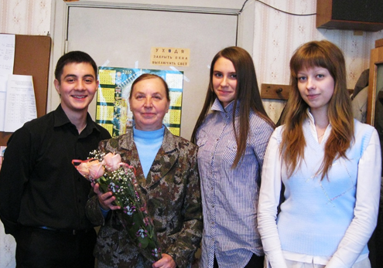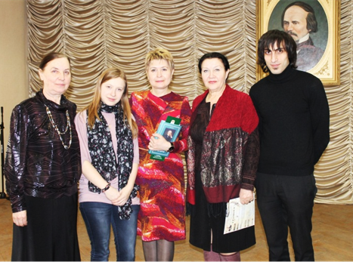
На фото:2010-2011 уч. год.М.В. Максименко иНа фото:16.02.2013 г. V Всероссийскийоткрытый студентыеё класса: Донской Алексей, лауреатрегиональных,фестиваль-конкурс «Юныйконцертмейстер», г.Вязьма.Всероссийских и международных конкурсов; ШаршнёваМ.В. Максименко – иллюстратор,Титова В.-лауреат,Оксана, Шовкун Светлана –лауреаты региональных конкурсов.Е.П. Грекова- преподаватель, Г.П. Широкова, Тхилов Р.-лауреат.
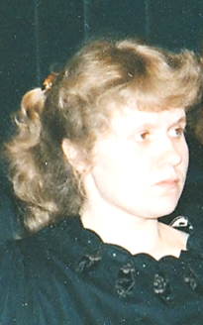В 90-е годы 20-го века в Смоленском областном музыкальном училище работала Гуляева Елена Александровна, выпускница Минской консерватории, а ранее – выпускница Смоленского областного музыкального училища (1990 г.) класса преподавателя О. Н. Земляковой. Е. А. Гуляева преподавала дисциплины специального класса, педагогическую практику, а также играла в филармоническом камерном оркестре в группе первых скрипок. В настоящее время Е. А. Гуляева является солистом и концертмейстером камерного оркестра Смоленской областной филармонии и Нафото: Е. А. Гуляевапреподавателем по классу скрипки ДМШ №1 имени М. И. Глинки.
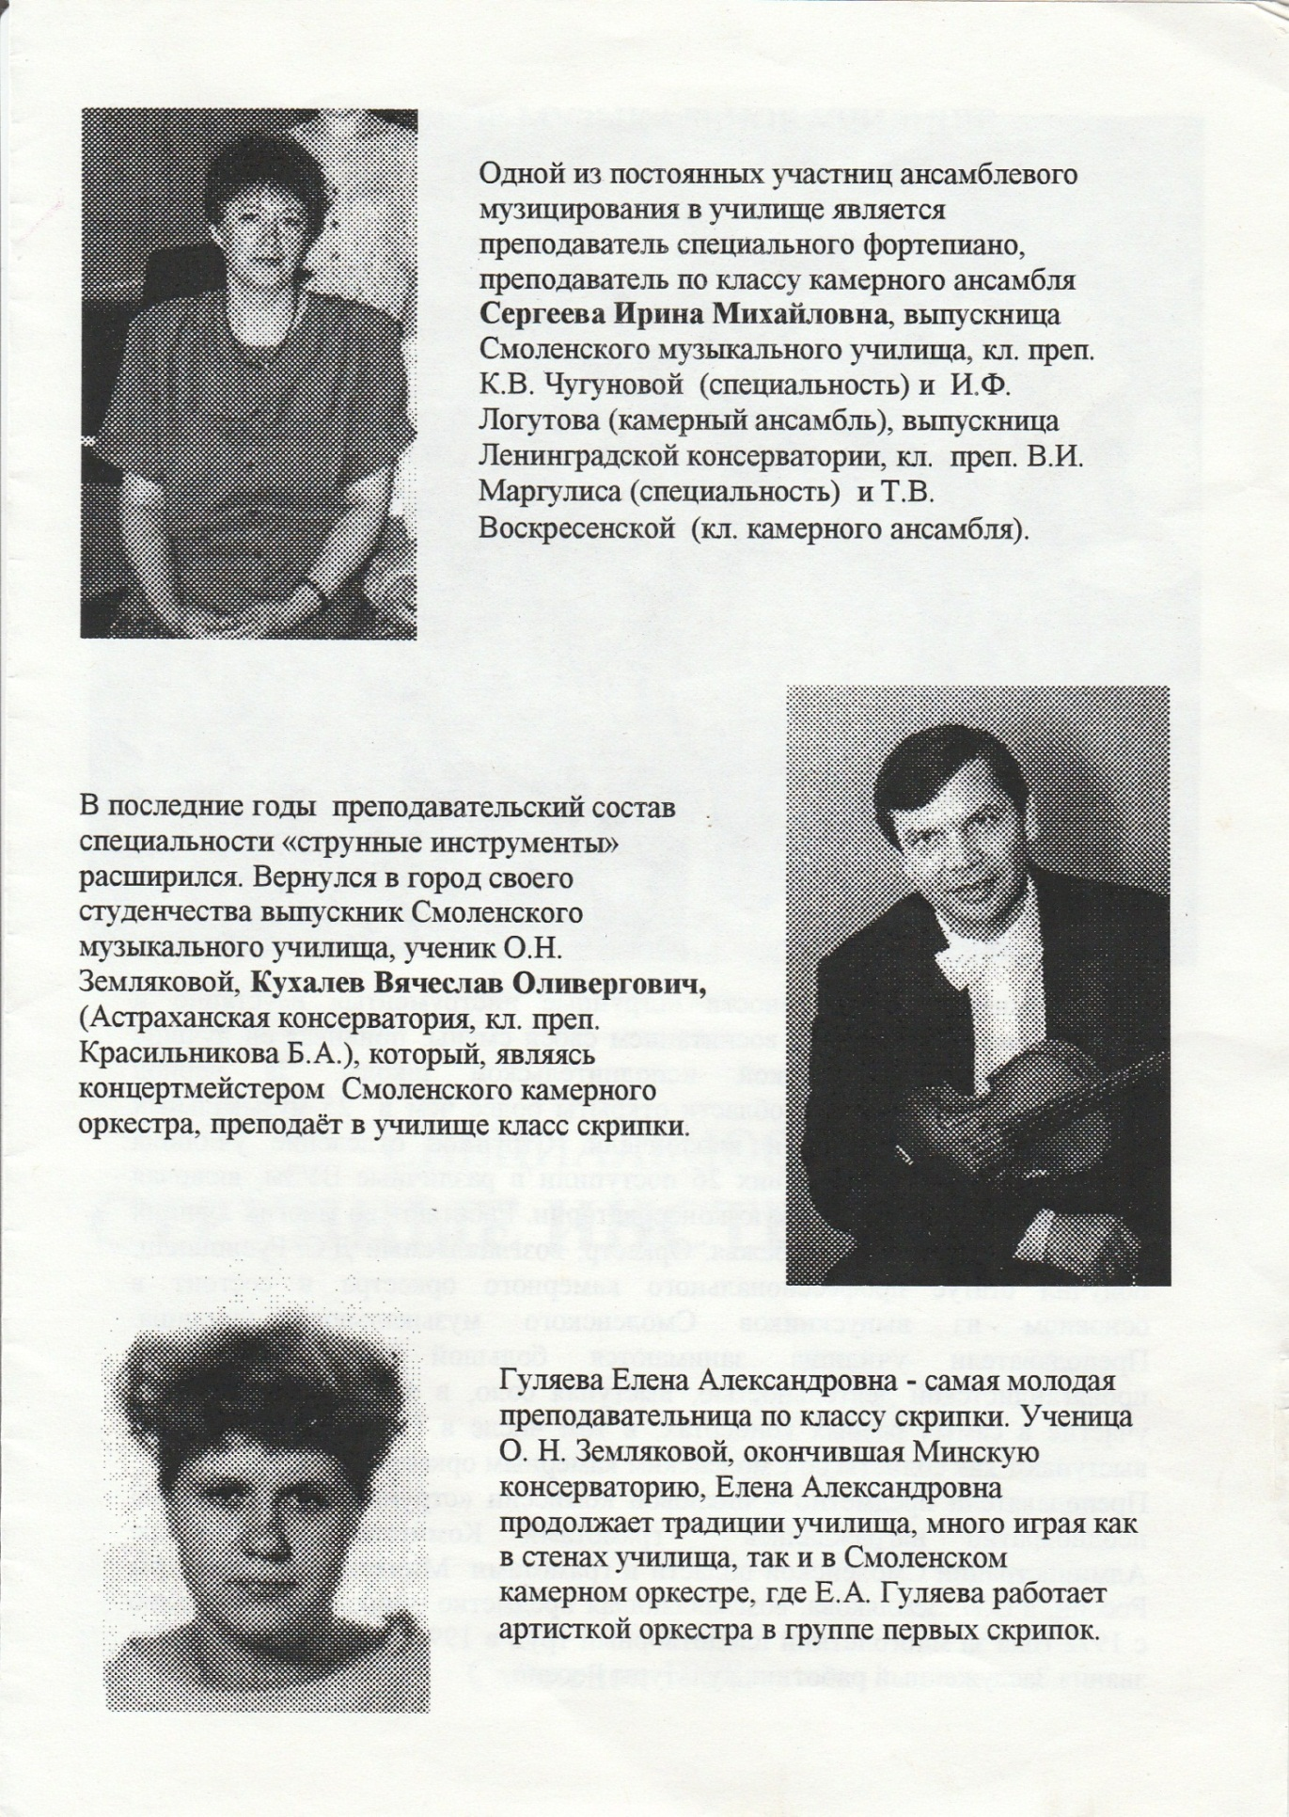С 1993годав Смоленском областном музыкальном училище работалКухалев Вячеслав Оливергович (1952-2013).Он, бывшийвыпускникАстраханской государственной консерватории по классу скрипки (1979 г.), занимался у преподавателя Б. А. Красильникова, а в прошлом был выпускником Смоленского областного музыкального училища(1971 г.), обучалсяуО. Н. Земляковой. В музыкальном училище он преподавал специальность, камерный ансамбль и квартетный класс. В. О. Кухалевбольше склонялся к исполнительской деятельности ив 1994 году перешёл на основную работу в филармонию солистом и артистом камерного оркестра.С 1999 г. он становитсяхудожественным руководителем Смоленской областнойфилармонии.В.О. Кухалев занимался общественной деятельностью, он былпредседателем Смоленского отделения союза концертных деятелей РФ,членом правления Смоленского отделения музыкального общества РФ,членом Совета по культуре при Администрации Смоленской области,членом жюри различных конкурсов.В 2005 году Вячеслав Кухалев становится лауреатом премии Фонда«Русское исполнительское искусство», в 2006 году он награжден за вклад вразвитие музыкального искусства юбилейной медалью Международногосоюза концертных деятелей, а также Почетными грамотами Администрации Смоленской области,Министерства культуры и массовых коммуникаций РФ. С 2007 по 2013 годВячеслав Оливерговичпреподавал на кафедре инструментального исполнительства в СГИИ.В городе СмоленскеВ.О. Кухалев проработал околодвадцати лет (1993-2013).
На фото: В. О. Кухалев (1952-2013)

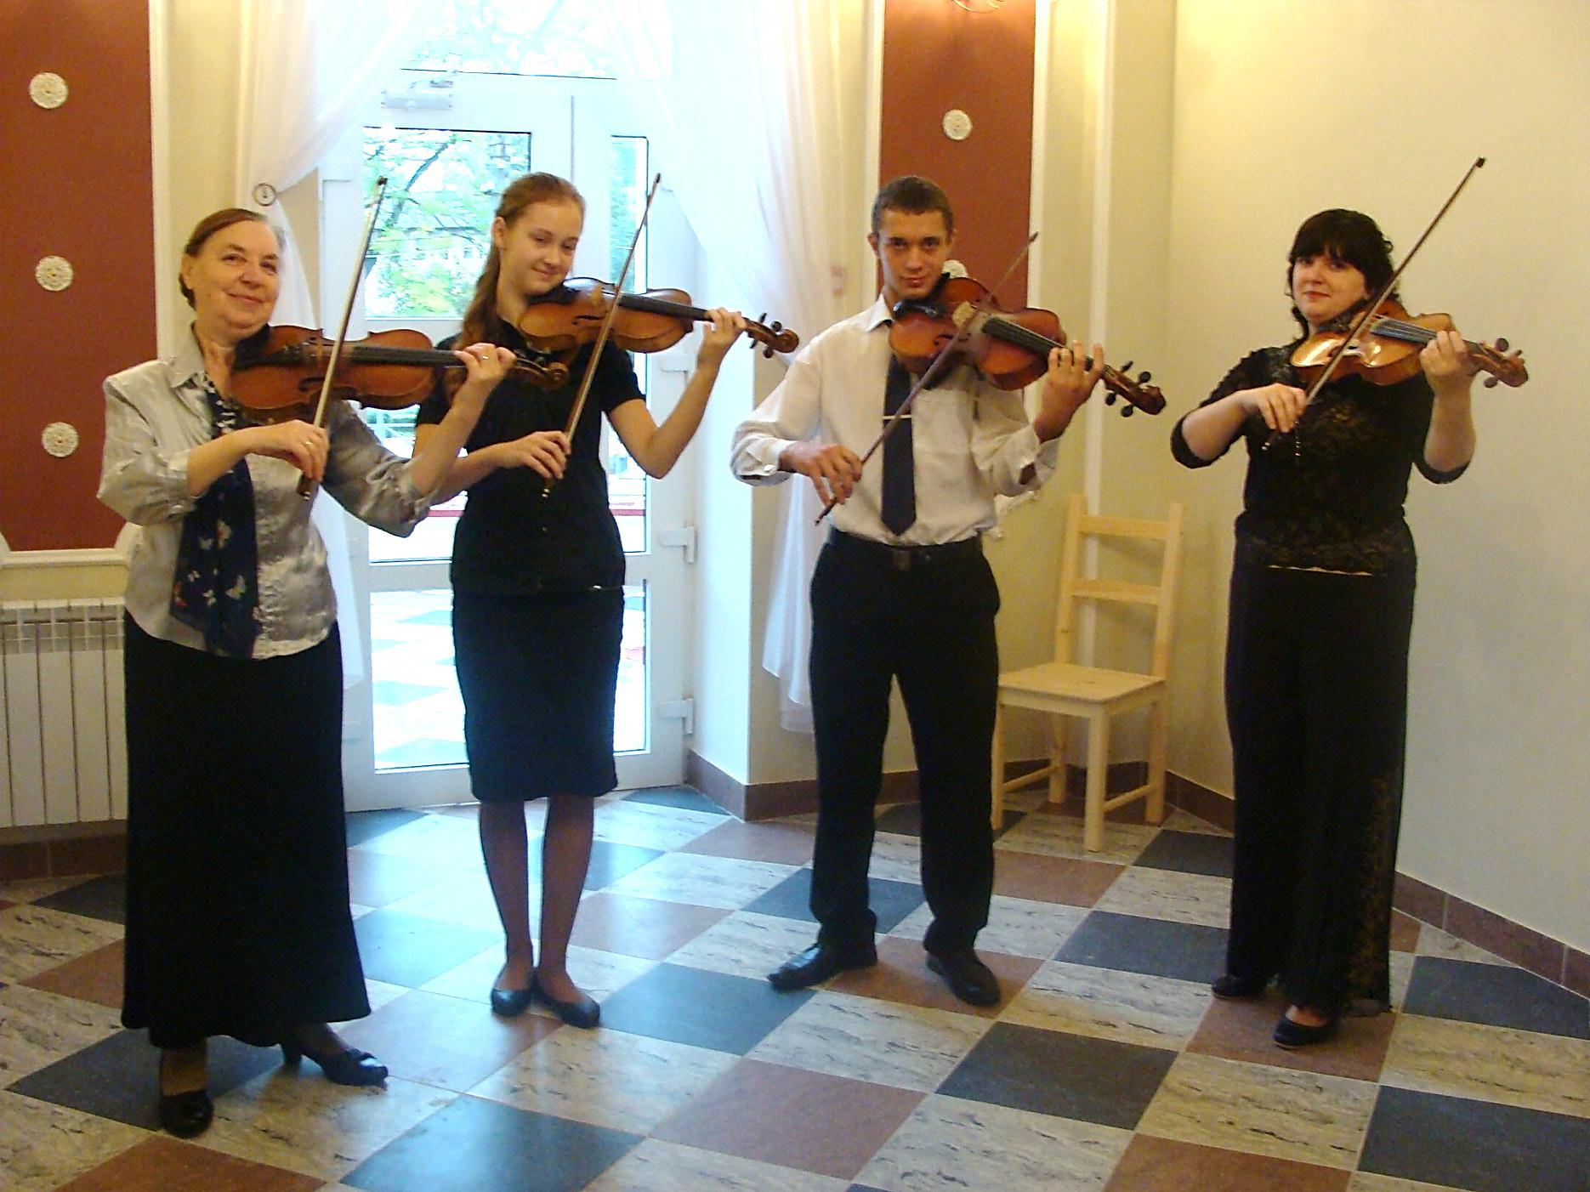Гуляева Татьяна Владимировна,1981 года рождения, стала преподавать в Смоленском областном музыкальном училище имени М. И. Глинки с сентября 2006 годупосле окончания Тамбовского музыкально-педагогического института имени С. В. Рахманинова. Бывшая выпускница ДШИ № 3г. Смоленска (1996 г.) и Смоленского областного музыкального училища (2000 г.)по классу скрипки преподавателя М. В. Максименко, Т. В. Гуляева ведёт специальный инструмент - альт, исполнительские и теоретические дисциплины, педагогическую практику, работает концертмейстером на ПЦК «Фортепиано»,является заместителем директора по ДМШ при училище.Т. В. Гуляева является автором статьи«Зарождение альтового исполнительства в России» (в книге материалов научно-методической конференции 27 марта 2013 года «Музыка в современном мире: наука, педагогика, исполнительство».)Т. В. Гуляева принимала участие в работе жюри конкурсовв музыкальном училище (25.04.2013г.;19-20.11.2013г.;16.12.2016г.;на муниципальном уровне: 14.05.2017г.;на Всероссийском уровне: членжюри V Всероссийского конкурса «Музыка – душа моя» обучающихся ДМШ и ДШИ 14-16 декабря 2016г..Т. В. Гуляева – преподаватель высшей категории, имеет ряд благодарственных писем за участие в различных мероприятиях и концертах, среди них: от СОГБУ «Реабилитационный центр для детей и подростков с ограниченными возможностями «Вишенки»» (30.01.2014г.); от ГБУК «Смоленский областной театр кукол имени Д. Н. Светильникова» (07.02.2014г.); от ГКУК «Смоленская областная специализированная библиотека для слепых» (07.02.2014г.); от МБОУ ДОД «Детская музыкальная школа г. Ельни Смоленской области» (09.04.2014г.); от ГБУК «Смоленская областная универсальная библиотека им. А. Т. Твардовского» (04.10.2016г. и 21.02.2017 г.); от ОГБУК «Смоленский государственный музей-заповедник» (26.02.2017г.); от ГБУК «Смоленский областной центр народного творчества» (06.06. 2017г.) 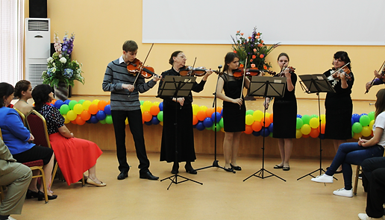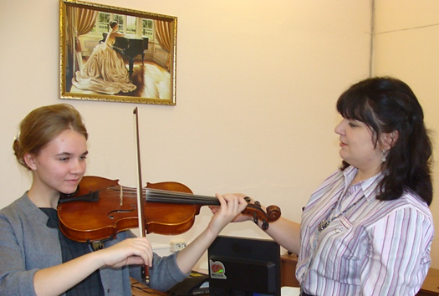
На фото: Т. В. Гуляева со студенткой 1 курсаВыступление струнного ансамбляучилищана выпускном Гальцовой Анной.бале для сирот. Т. В. Гуляева – концертмейстер, 23.11.2017 год.рук-ль М. В. Максименко.КЦ «Губернский». 26.06.2017 г.
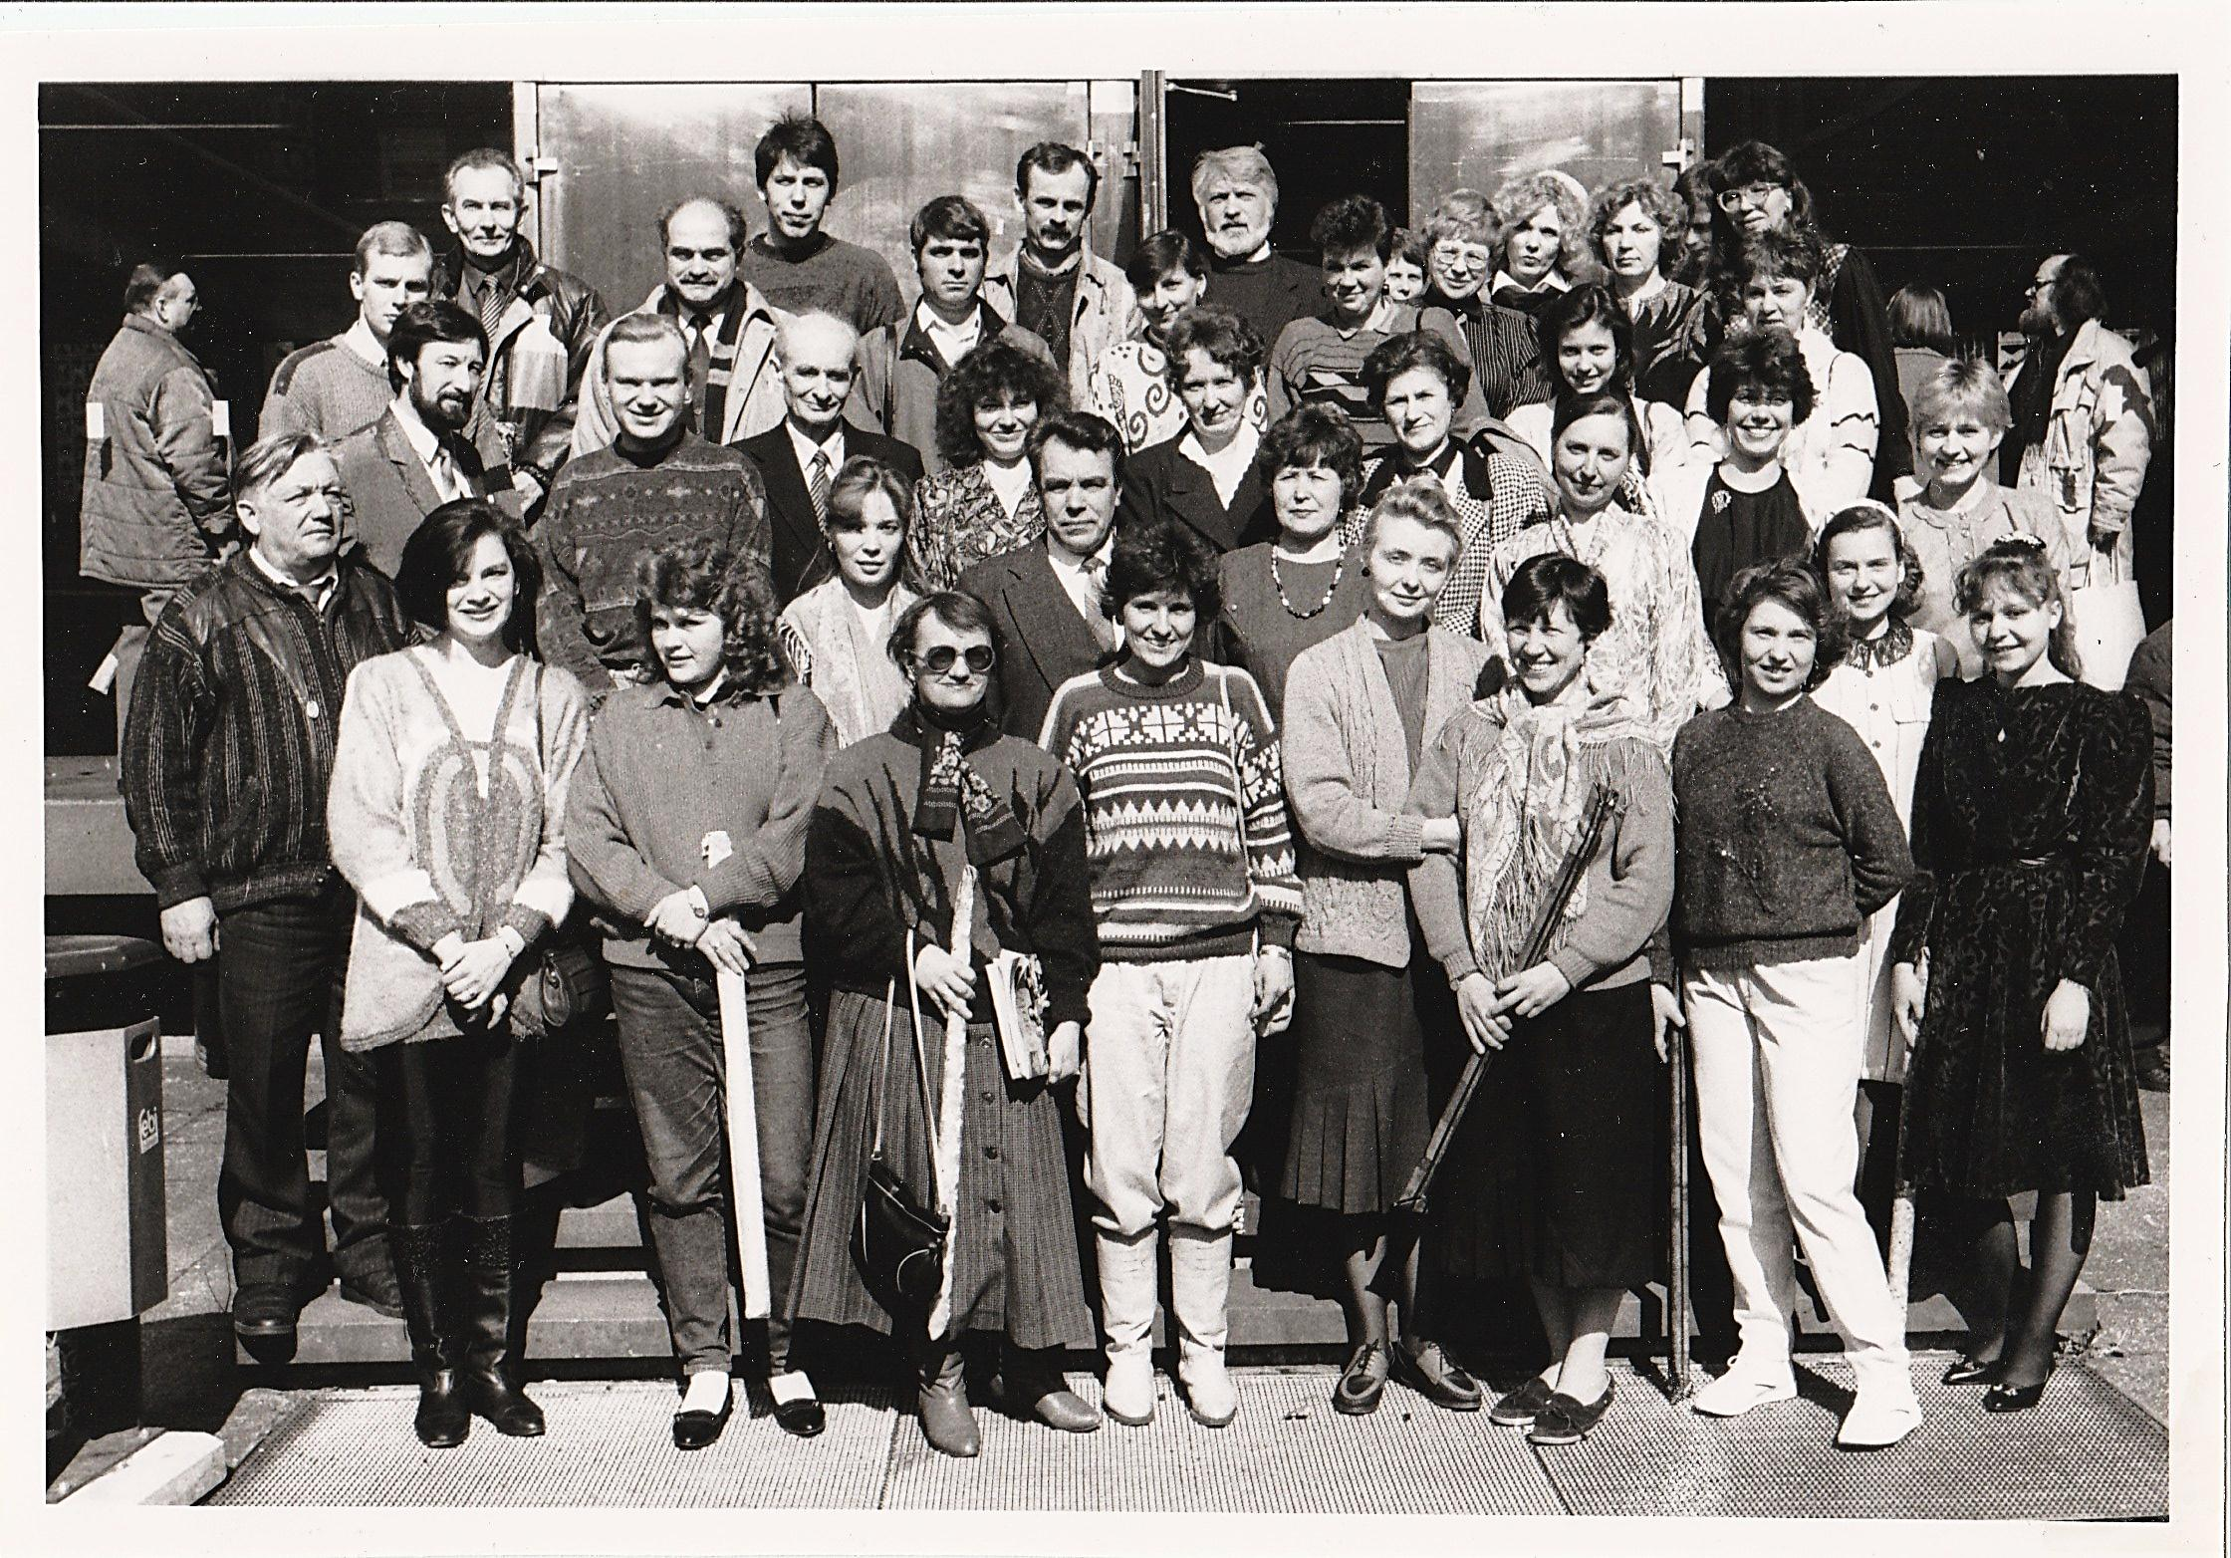В 60-е годы в Смоленском областном музыкальном училищена заочном отделении несколько лет работал Владимир Ильич Нюхтилин (03.07.1923 – 17.02.2006)- скрипач, педагог ДМШ №1 имени М. И. Глинки. Первоначальное музыкальное образование он получил у В. А. Трахтенберга в Харбине (Китай), с 1935 года обучался в г. Москве у К. А. Байбурова (аспиранта Л. М. Цейтлина). С 1945 по 1956 г. Владимир Ильич служил в армии, был солистом военного оркестра.
На фото: В. И. Нюхтилин
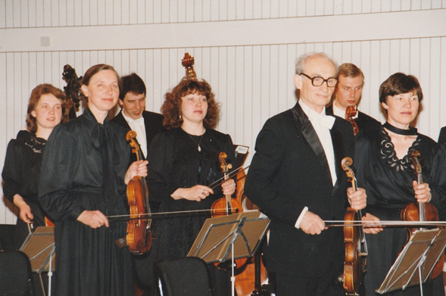С 1956 по 1980 г.Нюхтилин В. И. преподаёт вДМШ №1 имени М. И. Глинки. В это же время (1956 - 1991) он являлся руководителем оркестра в кинотеатре «Октябрь», также был концертмейстером городского любительского симфонического оркестра, организованного в 1958 году.
С этого же года В. И. Нюхтилин становится членом секции композиторов-любителей города Смоленска. Он написал около 100 песен, 40 из них издано в г. Смоленске, 4 – в г. Лодзи (Польша). Наибольшую известность получила песня на стихи М. Исаковского «Край мой Смоленский». В. И. Нюхтилин- автор музыки к трём спектаклям Смоленского кукольного театра. За песенное творчество В. И. Нюхтилинбыл награждён званием лауреата нескольких конкурсов, проводимых Союзом композиторов СССР: 1963 г. - Iпремия, 1975 г. –II премия, 1997 г. – IIпремия.

С 1992 до конца 2005 года В. И. Нюхтилинработал в штате Смоленского камерного оркестра в должности первого, а потом второго концертмейстера.

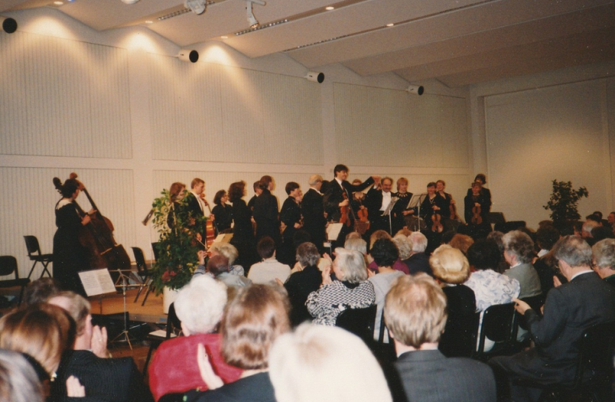На фото: Германия, г. Хаген. Апрель 1993г. Выступление Смоленского камерного оркестра на IX фестивале музыки эпохи барокко. Дирижёр Д. С. Русишвили, концертмейстер В. И. Нюхтилин.
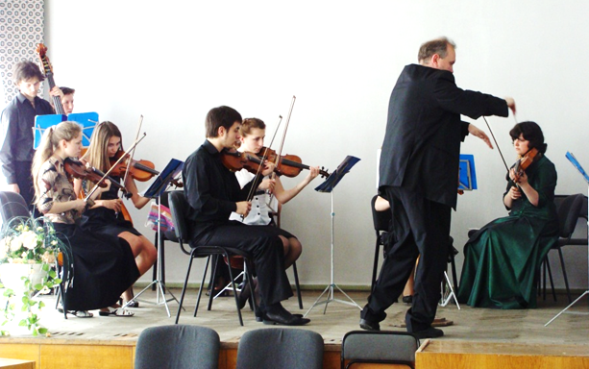Оркестровый класс.С открытием в 1958 годуСмоленского областного музыкального училища появилась возможность работать со студенческим оркестром, готовить музыкантов для дальнейшей оркестровой деятельности. Первым дирижёром был А. К. Марчуков, преподаватель класса духовых инструментов. В 1960 г. оркестр возглавил И. Ф. Логутов.Студенческий оркестр являлся базой для любительского симфонического оркестра.Объединённые репетиции проводились два раза в неделю (вторник и воскресенье), на которых отрабатывался единый репертуар, готовились концертные программы.Памятной для музыкантов осталась концертная поездка в Москву 5 декабря 1964 года, где симфонический оркестр выступил на сцене Колонного зала Дома союзов. С 1972 по 13.12. 2006 г.студенческиморкестромруководил Д. С. Русишвили. С сентября 1978 года был возрождён городской любительский камерныйоркестрпод руководством Д. С. Русишвили,впоследствии получивший статус профессионального камерного оркестра Смоленской филармонии (1991г.). С 2007 года (после ухода из жизни Д. С. Русишвили) в Смоленском музыкальном училище Оркестровый класс попеременно вели разные преподаватели:А. Н.Орлов, А. Е.Баудер, М. М. Переплеснин(1977-2015).
На фото: выступление студенческого камерного оркестра наОтчётном концерте 23 мая 2011 года.ДирижёрМ. М. Переплеснин.
С сентября 2012годаОркестровый класс в Смоленском областном музыкальном училище имени М. И. ГлинкиведётО. А. Резакова, выпускница МГЗПИ (ныне:МПГУ)1990 года, а ранее выпускница1984 годаСмоленского областного музыкального училища по классу скрипки преподавателя О. Н. Земляковой.
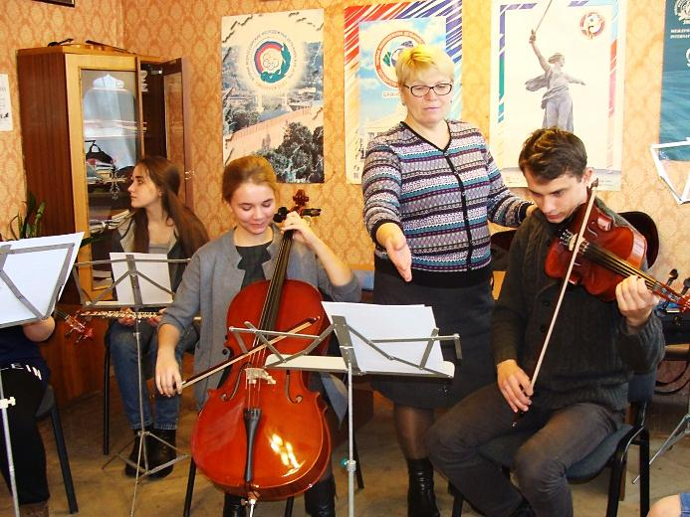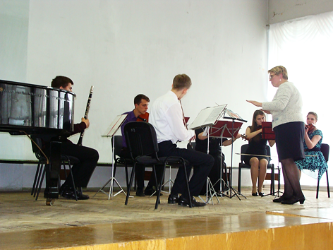
На фото: 23.11.2017 г. Занятие по Оркестровому классу На фото: 29.05.2017 г. Отчётный концерт. Выступлениепроводит О. А. Резакова. камерного оркестра под управлениемО. А. Резаковой.
В настоящее времявсе преподаватели предметно-цикловой комиссии «Оркестровыеструнные инструменты» имеют высшие квалификационные категории, являются опытными профессионалами по подготовке молодых специалистов, будущих преподавателей ДМШ и ДШИ и артистов оркестра. Например, Камерный оркестрСмоленской областной филармониив основном состоит из выпускников и студентов Смоленского областного музыкального училища имени М. И. Глинки, обучавшихся у заслуженного работника культуры РФ О. Н. Земляковой, В. Г. Сероштана, Т. П. Петуниной,Д. С. Русишвили, М. В. Максименко, Т. В. Гуляевой.
Выпускники училища, также, пополнили ряды симфонических оркестров России и зарубежья:Татьяна Симонова (ныне Кожевникова), выпускница училища 1974 года по классу виолончели В. Г. Сероштана, после окончания Ленинградской консерватории и аспирантурыработает в симфоническом оркестре Мариинского театра в Санкт-Петербурге;Игорь Березнев,выпускник училища 1989 года по классу скрипки Д. С. Русишвили, после окончания Санкт-Петербургской консерватории имени Н. А. Римского-Корсакова работает в Академическом симфоническом оркестре Санкт -Петербургской филармонии имени Д. Д. Шостаковича;Денис Колобов, выпускник училища 1994 года по классу скрипкиО. Н. Земляковой, и Московской консерватории 2009 г., работает солистом и главным дирижёром филармонического оркестра г. Сантьяго (Чили);Юлия Ерёмина,выпускница училища 1999 года по классу скрипки М. В. Максименко и Петрозаводской консерватории 2005 года, лауреат международных конкурсов работает в Симфоническом оркестре Карельской государственной филармонии; Елена Резниченко, выпускница училища 2004 г.по классу скрипки О. Н. Земляковой и Московской консерватории 2009 г., работает в Национальном филармоническом оркестре России под руководством В. Т. Спивакова в должности второго концертмейстера;Евгения Репанка (выпускница училища 2006 годапо классу скрипки М. В. Максименко) иИлья Дарицев (выпускник училища 2007 года по классу скрипки О. Н. Земляковой) после окончания профильных ВУЗов работают в Калужском Муниципальном Камерном оркестре в должности артистов оркестра, а Александр Левин (выпускник 1991 года по классу скрипки О. Н. Земляковой) после обучения в Музыкальной Академии им. Рубина в г. Иерусалиме (Израиль)по специальности симфоническое и оперное дирижированиес 2006 года работает дирижёромКалужскогооркестра; Алексей Донской,выпускник училища 2012 года по классу скрипкиМ. В. Максименко и РАМ имени Гнесиных2017года,работает воркестре «Инструментальная капелла» Московской филармонии (художественный руководитель и дирижёр - заслуженный артист России Виктор Луценко) концертмейстером вторых скрипок и в оркестре Фонда «Бельканто» - «BelcantoOrchestra» /руководитель Тарас Гусаров/ солистом и концертмейстером.
Многие выпускники Смоленского областного музыкального училища имени М. И. Глинки специальности Инструментальное исполнительство по виду оркестровые струнные инструменты стали преподавателями ДМШ и ДШИ г. Смоленска и области. Большинство бывших и ныне работающих преподавателей в училище, также в прошлом были учениками или выпускниками родного училища: Д. С. Русишвили, Т. П. Петунина,В.В. Ставровский, Э. А. Фрейдин, М. В. Максименко,В. О. Кухалев, Е. А. Гуляева,Т. В. Гуляева, О. А. Резакова.В СГИИ в разное время работали: В. О. Кухалев, Е. А. Гуляева, С. А. Попередина.
В заключение изложения материала М. В. Максименковыражает благодарностьА. В. Гончар, Л.В.Грауман, Е. А. Гуляевой, Т. В. Гуляевой,Ю. Ю. Донской, О.Н. Земляковой, С. А. Поперединой, К. И.Ратнер, Т. Е. Сероштан, Л. В. Улыбышевой, Ж. И. Филатенковой,Т. А. Черкасовойза оказанную помощь в предоставлении архивных данных.

Список использованной литературы:
1). Т. П. Петунина. Буклет«Смоленское музыкальное училище40 лет. Специальность Струнные инструменты» (1998 г.).
2). С.А.Попередина. Статья «Вспоминая Вячеслава ОливерговичаКухалева»
3). Зеан Каган. «Человек оркестра. Беседа с Давидом Русишвили»: запись интервью в преддверии его 50-летия.1999 г. (Интернет ресурс).

Автор документального изложения
М. В. Максименко. 2018 год.

